Министерство науки и высшего образования Российской Федерации

Пензенский государственный университет

Кафедра “Вычислительная техника”

ОТЧЕТ

По лабораторной работе №6

по дисциплине: "Программирование на языке Java"

на тему: “Сетевое взаимодействие в Java”

Выполнили студенты гр. 22ВВП2:

Корнилов В.М.

Самофалова А.В.

Горбунов Д.А.

Приняли:

Карамышева Н.С.

Юрова О.В.

Пенза 2025

**Цель работы:** научиться создавать клиент-серверные приложения c использованием стандартных классов Java.

**Лабораторное задание:** модифицировать приложение из предыдущей лабораторной работы, реализовав клиент-серверную архитектуру, обеспечивающую распределенное вычисление определенного интеграла на нескольких вычислительных узлах (клиентах) при этом каждый узел использует несколько нитей, как в предыдущей работе. Сервер не занимается вычислениями, а лишь реализует взаимодействие с пользователем и агрегацию результатов вычислений от клиентов. Нечетные варианты используют протокол UDP, а четные TCP. Оформление лабораторной работы должно быть выполнено в соответствии с требованиями, приведенными в Приложении 2.

**Порядок выполнения работы**

Реализовали несколько дополнительных классов: Client, Server, ClientHandler, ServerHandler, которые отвечают за клиент-серверное взаимодействие в программе. Заданный интеграл разбивается на равные промежутки, которые после считаются на клиентах и отправляются обратно на сервер. После этого идет подсчет конечного значения и его вывод в таблице.

**Результат работы программы:**

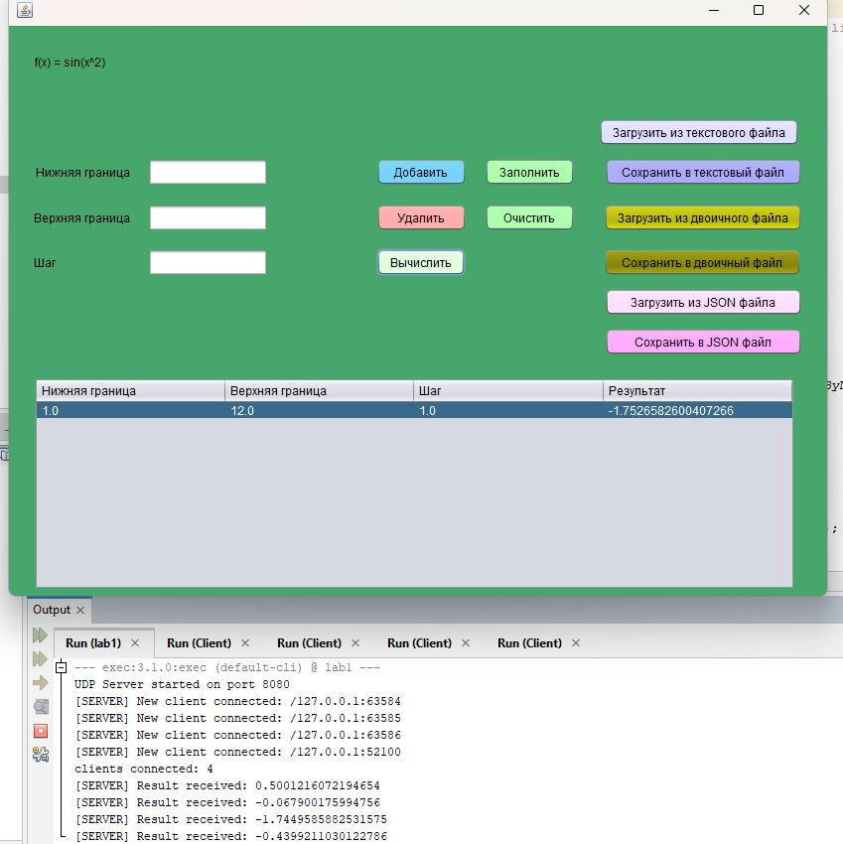

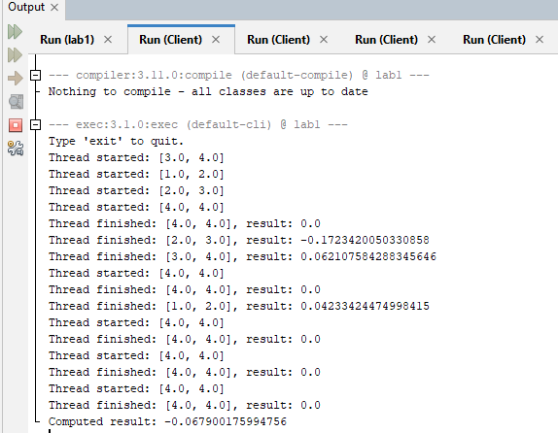

**Вывод:** в ходе выполнения лабораторной работы научились создавать клиент-серверные приложения c использованием стандартных классов Java.